Le langage Logo fut mis au point par Marvin Minsky et Seymour Papert dans les années soixante. L'idée était de proposer un Lisp simplifié pour permettre aux enfants d'aborder les bases de la programmation.

On était alors en plein dans l'enthousiasme des premières années de l'informatique, quand tout était encore possible et qu'on pensait être à l'aube d'importants bouleversements.

La révolution eu certes lieu, mais pas tout à fait comme on le pensait.

Le langage Logo n'avait en soi rien de bien révolutionnaire. A mon avis, le vrai coup de génie fut d'y adjoindre une tortue.

La « tortue » était alors un petit robot relié par un imposant cablage à un ordinateur plus imposant encore. Sa forme évoquant – avec beaucoup d'imagination – une vague carapace de tortue, l'engin fut baptisé « tortue ». Il est vrai également que sa vitesse de réaction devait également y être pour quelque chose…

http://cyberneticzoo.com/cyberneticanimals/1969-the-logo-turtle-seymour-papert-marvin-minsky-et-al-american/

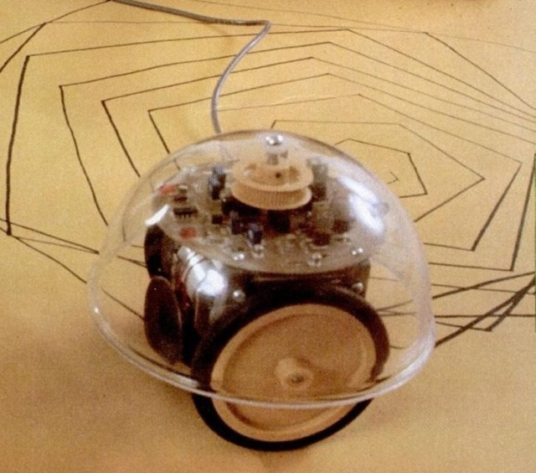

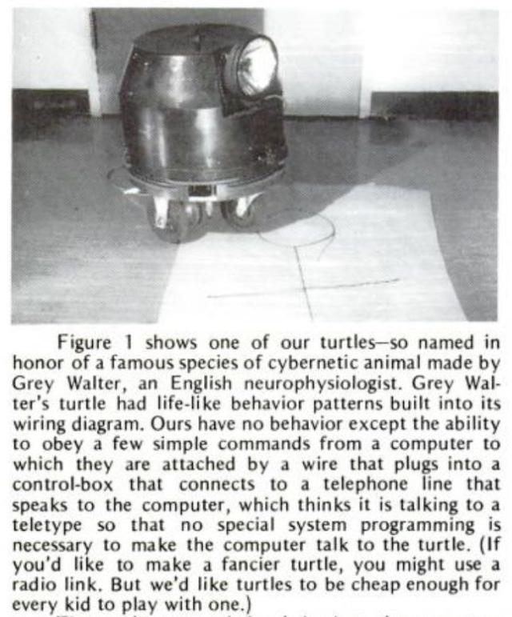

L'ordinateur recevait donc des instruction via un clavier et transmettait ses ordres à la tortue. Laquelle se déplaçait péniblement sur une feuille de papier en y traçant tant bien que mal quelques lignes approximatives. On était loin des robots d'Isaac Asimov, mais qu'importe !

Plus tard, la tortue est devenue virtuelle. Ce n'était plus qu'un petit triangle qui s'affairait sur l'écran d'un ordinateur.

Interface

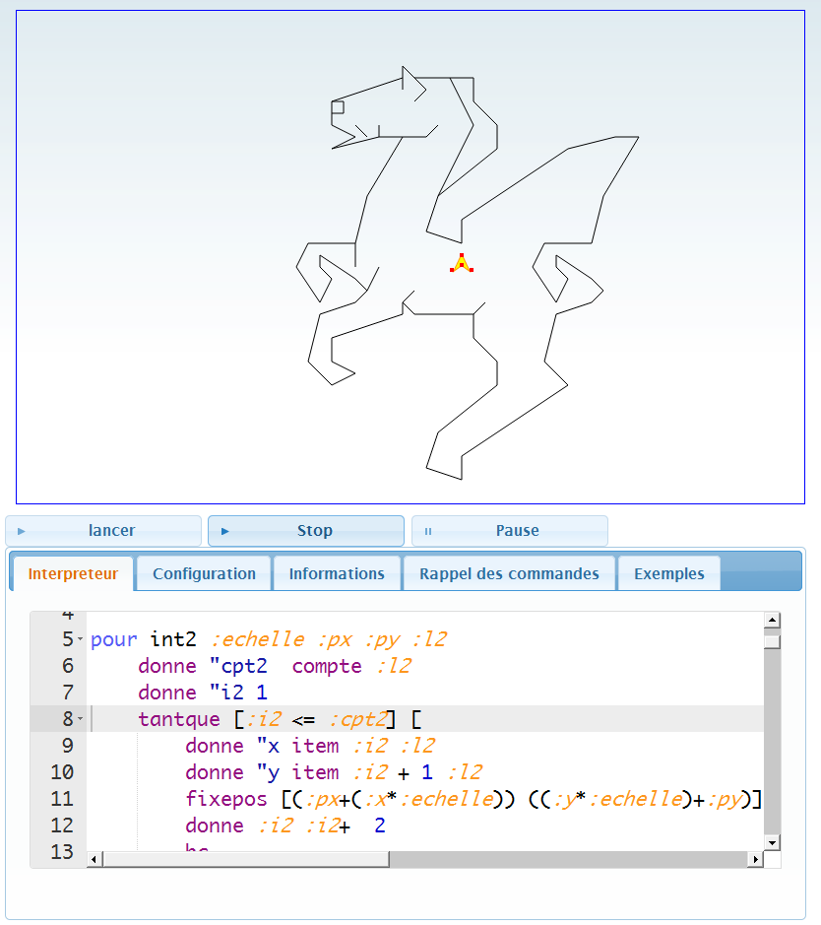

Langage

Commentaires : ; ou #
Saut de lignes : ~

Déplacements de la tortue

AVANCE n
AV n
Fait avancer la tortue de n pas, selon l'orientation courante.
n = nombre de pas de la tortue
Remarques
Dans cette version de Logo, la commande « AVANCE » renvoie le nombre de pas effectivement réalisés par la tortue. Par exemple, la commande « AVANCE 100 » renverra 100 si la tortue a bien pu faire 100 pas. Par contre, si la tortue a été bloquée par un obstacle au bout de 30 pas, elle ne renverra que 30.
Exemples
AVANCE 10
AVANCE (10+3)*(2+1)
DONNE "longueur AVANCE 10
Anglais | FORWARD n , FD n
Espagnol

DROITE n
DR n, TD n
Fait tourner la tortue de n degrés vers la droite.
n = nombre de degrés.
Remarques
Dans cette version de Logo, la commande «DROITE» renvoie la rotation réellement effectuée par la tortue. Par exemple, la commande «DROITE 90 » renverra 90 si la tortue a bien pu faire une rotation de 90°. Par contre, si la tortue a été bloquée par un obstacle au bout de 60 degrés par exemple, elle ne renverra que 60.
Exemples
DROITE 90
TD 360/2
DONNE "rotation DROITE 180
Anglais | RIGHT n, RT n
Espagnol

FIXECAP n
Oriente la tortue au cap spécifié.
n = Cap en degré.
Remarques
Dans cette version de Logo, la commande «FIXECAP» renvoie la rotation effectuée par la tortue pour atteindre le cap spécifié.
Exemples
FIXECAP 90
DONNE "rotation FIXECAP 180
Anglais | SETHEADING n, SETH n
Espagnol

FIXEPOS pos
Déplace la tortue à la position spécifiée.
pos = Liste de 2 nombres représentant les coordonnées x et y.
Remarques
Dans cette version de Logo, la commande «FIXEPOS» renvoie le nombre de pas effectués par la tortue pour se rendre à la position spécifiée. Si la position n'a pas pu être atteinte (à cause d'un obstacle par exemple) la fonction renvoie le nombre de pas que la tortue a pu faire avant d'être bloquée.
Exemples
FIXEPOS [ 30 20 ]
DONNE "Deplacement FIXEPOS [ 0 0 ]
Anglais | SETPOS pos
Espagnol

FIXEX x
Déplace la tortue à la position x spécifiée.
x = Nombre représentant la coordonnée x.
Remarques
Dans cette version de Logo, la commande «FIXEX» renvoie le nombre de pas effectués par la tortue pour se rendre à la position spécifiée. Si la position n'a pas pu être atteinte (à cause d'un obstacle par exemple) la fonction renvoie le nombre de pas que la tortue a pu faire avant d'être bloquée.
Exemples
FIXEX 90
DONNE "Deplacement FIXEX 10
Anglais | SETX x
Espagnol

FIXEXY x y
Déplace la tortue à la position x spécifiée.
x y = Nombres représentant les coordonnées x et y.
Remarques
Dans cette version de Logo, la commande «FIXEXY» renvoie le nombre de pas effectués par la tortue pour se rendre à la position spécifiée. Si la position n'a pas pu être atteinte (à cause d'un obstacle par exemple) la fonction renvoie le nombre de pas que la tortue a pu faire avant d'être bloquée.
Exemples
FIXEXY 0 0
DONNE "Deplacement FIXEXY 10*3 50+2
Anglais | SETXY x y
Espagnol

FIXEY y
Déplace la tortue à la position x spécifiée.
y = Nombre représentant la coordonnée y.
Remarques
Dans cette version de Logo, la commande «FIXEY» renvoie le nombre de pas effectués par la tortue pour se rendre à la position spécifiée. Si la position n'a pas pu être atteinte (à cause d'un obstacle par exemple) la fonction renvoie le nombre de pas que la tortue a pu faire avant d'être bloquée.
Exemples
FIXEY 90
DONNE "Deplacement FIXEY 10
Anglais | SETY y
Espagnol

GAUCHE n
GA n, TG n
Fait tourner la tortue de n degrés vers la gauche.
n = nombre de degrés.
Remarques
Dans cette version de Logo, la commande «GAUCHE» renvoie la rotation réellement effectuée par la tortue. Par exemple, la commande «GAUCHE 90 » renverra 90 si la tortue a bien pu faire une rotation de 90°. Par contre, si la tortue a été bloquée par un obstacle au bout de 60 degrés par exemple, elle ne renverra que 60.
Exemples
GAUCHE 30
TG 360/60
DONNE "rotation GAUCHE 120
Anglais | LEFT n, LT n
Espagnol

ORIGINE
Remets la tortue en son état d'origine : au centre de l'écran et avec un cap à 0 degrés (orienté vers le haut).

Remarques
Exemples
ORIGINE
Anglais | HOME
Espagnol

RECULE n
RE n
Fait tourner la tortue de n degrés vers la gauche.
n = nombre de degrés.
Remarques
Dans cette version de Logo, la commande « RECULE » renvoie le nombre de pas effectivement réalisés par la tortue. Par exemple, la commande « RECULE 100 » renverra 100 si la tortue a bien pu faire 100 pas. Par contre, si la tortue a été bloquée par un obstacle au bout de 30 pas, elle ne renverra que 30.
Exemples
RECULE 30
RE 60/10
DONNE "position RE 120
Anglais | BACK n, BK n
Espagnol

Contrôle de la tortue et de l'écran

CACHETORTUE
CTO
Rend la tortue invisible
Remarques
La commande « CACHETORTUE » renvoie « VRAI » si l'état de la tortue a changé et « FAUX » si elle était déjà invisible.
Exemples
CacheTortue
DONNE "etat CTO
Anglais | SHOWTURTLE, ST
Espagnol

MONTRETORTUE
MTO
Rend la tortue visible
Remarques
La commande « MONTRETORTUE » renvoie « VRAI » si l'état de la tortue a changé et « FAUX » si elle était déjà visible.
Exemples
MontreTortue
DONNE "etat MTO
Anglais | HIDETURTLE, HT
Espagnol

NETTOIE
Efface l'écran. La tortue ne bouge pas.
Remarques
Cette commande renvoie toujours « VRAI ».
Exemples
Nettoie

Anglais | CLEAN
Espagnol

NETTOIETOUT
NT, VIDEECRAN, VE
Efface l'écran, déplace la tortue au centre , réoriente la tortue vers le haut, rend la tortue visible, abaisse le crayon, fixe la couleur du crayon à Noir et son épaisseur à 1.
Remarques
Cette commande renvoie toujours « VRAI ».
Exemples
NettoieTout

Anglais | CLEARSCREEN, CS
Espagnol

Informations sur la tortue

CAP
Retourne le cap courant de la tortue.
Remarques
Exemples
SI CAP = 0 [ DROITE 90 ]
MONTRE CAP
Anglais | HEADING
Espagnol

POS
Renvoie la position courante de la tortue, soit une liste de deux nombres, les coordonnées x et y.
Remarques
Exemples
MONTRE POS
SINON PREMIER POS < 10 [ AVANCE 10 ] [ DROITE 90 RECULE 10 ]
Anglais | POS
Espagnol

Manipulation du crayon

BAISSECRAYON
BC
Abaisse le crayon de la tortue.
Remarques
La commande « BAISSECRAYON » renvoie « VRAI » si l'état du crayon a changé et « FAUX » si il était déjà abaissé.
Exemples
BaisseCrayon
DONNE "etat BC
Anglais | PENDOWN, PD
Espagnol

FIXECOULEURCRAYON couleur
FCC couleur
Fixe la couleur de la tortue. La couleur se définie par une liste de 3 nombres représentant l'intensité des trois couleurs de base : rouge, vert et bleu. Par exemple un rouge très vif sera représenté par [255 0 0] tandis qu'un bleu foncé par [0 0 128].
Il existe quelques couleurs prédéfinies : BLANC, BLEU, BRUN, CYAN, GRIS, JAUNE, MAGENTA, NOIR, ROUGE et VERT.
On peut choisir une couleur au hasard en construisant une liste de trois nombres aléatoires :
liste hasard 256 hasard 256 hasard 256
On peut mélanger des couleurs avec l'ordre « MELANGE » :
Mélange rouge [255 255 0] [64 64 64] VERT
Remarques
La commande « LEVECRAYON » renvoie « VRAI » si l'état du crayon a changé et « FAUX » si il était déjà levé.
Exemples
FixeCouleurCrayon [255 0 255]
FCC vert
; Choix d'une couleur au hasard
fcc (liste hasard 256 hasard 256 hasard 256)
; Mélange de couleur
Fcc melange rouge vert blanc
FCC MELANGE ROUGE [255 255 0] [64 64 64]
Anglais | SETPENCOLOR, SETPC
Espagnol

FIXETAILLECRAYON taille
FTC taille
Fixe l'épaisseur du crayon.
Remarques
Exemples
FixeTailleCrayon 10
FTC 5 * 3
Anglais | SETPENWIDTH, SETPW
Espagnol

LEVECRAYON
LC
Lève le crayon de la tortue.
Remarques
La commande « LEVECRAYON » renvoie « VRAI » si l'état du crayon a changé et « FAUX » si il était déjà levé.
Exemples
LèveCrayon
DONNE "etat LC
Anglais | PENUP, PU
Espagnol

Communication

MONTRE n1 n2 n2
Affiche le ou les arguments dans une fenêtre. Le texte reste affiché pendant 10 secondes. Chaque argument est affiché sur une ligne séparée.
Remarques
Exemples
MONTRE 1+2+3 ; affiche « 6 »
montre (2=2) & (1=3) ; affiche « faux »
Anglais | SHOW
Espagnol

Opérations arithmétiques

ARRONDI n
Retourne l'entier le plus proche de n
Remarques
Exemples
RECULE ARRONDI 10.3 ; équivalent à « RECULE 10 »
RECULE ARRONDI 10.6 ; équivalent à « RECULE 11 »
Anglais | ROUND
Espagnol

COS n
Retourne le cosinus de n. n est exprimé en degrés.
Remarques
Exemples
DROITE COS 60 ; équivalent à «DROITE 0.5 »
Anglais | COS
Espagnol

DIFFERENCE n1 n2 n3...
-
Retourne la différence des arguments.
Remarques
La commande « DIFFERENCE » accepte entre 2 et n arguments. Pour éviter toute ambiguïté, il est conseillé d'inclure cette instruction entre des parenthèses.
La version « infixe » de cette fonction est l'opérateur « - ». Celui-ci n'accepte que deux arguments.
Exemples
AVANCE DIFFERENCE 100 20 30 ; équivalent à « avance 50 »
TD (DIFFERENCE 10 2 3 4 ) ; équivalent à «TD 1 »
AV 100-20-30 ; équivalent à « avance 50 »
Anglais | DIFFERENCE
Espagnol

LOG10 n
LG n
Retourne le logarithme décimal de n
Remarques
Exemples
AVANCE LOG10 1000 ; équivalent à « avance 3 »
Anglais | LOG10
Espagnol

MOINS n
-
Retourne l'opposé de argument (l'argument avec le signe inverse).
Remarques
La version abrégée de cette fonction est l'opérateur « - ». Celui-ci doit être « collé » au nombre dont il inverse le signe. Parfois, il peut y avoir confusion avec la différence. Il faut alors utiliser les parenthèses, comme ci-dessous :
FIXEPOS [ 100 (-5) ]
Exemples
AVANCE MOINS 100
TD -90
TD MOINS somme 1 2 3 4 ; équivalent à « td -11 »
TD (- somme 1 2 3 4) ; l'emploi des parenthèses permet d'éviter la confusion avec
; l'opérateur binaire.
Anglais | MINUS
Espagnol

PRODUIT n1 n2 n3...
*
Retourne n1* n2 * n3
Remarques
La version infixe de cette fonction est l'opérateur « * » .
Exemples
AVANCE PRODUIT 10 2 2 3 ; équivalent à « avance 120 »
RECULE 10*2 ; équivalent à «RECULE 20 »
Anglais | PRODUCT
Espagnol

PUISSANCE n1 n2
^
Retourne n1 à la puissance n2
Remarques
La version infixe de cette fonction est l'opérateur « ^ » .
Exemples
AVANCE PUISSANCE 10 2 ; équivalent à « avance 100 »
RECULE 10^2 ; équivalent à «RECULE 100 »
RECULE PUISSANCE 0.5 -1 ; équivalent à « RECULE 2 »
AVANCE 25^0.5 ; équivalent à « AVANCE 5 »
Anglais | POWER
Espagnol

QUOTIENT n1 n2 n3 n4...
/
Retourne le quotient des arguments, soit ((n1/n2)/n3)/n4
Remarques
La commande « QUOTIENT » accepte entre 2 et n arguments. Pour éviter toute ambiguïté, il est conseillé d'inclure cette instruction entre des parenthèses.
La version « infixe » de cette fonction est l'opérateur « / ». Celui-ci n'accepte que deux arguments.
Exemples
AVANCE QUOTIENT 100 2 ; équivalent à « avance 50 »
TD (QUOTIENT 100 2 2 ) ; équivalent à «TD 25 »
TD 100/2/2 ; équivalent à « TD 25 »
Anglais
Espagnol

RACINE n
Retourne la racine carrée de n
Remarques
Exemples
AVANCE RACINE 100 ; équivalent à « avance 10 »
DR RACINE MOINS -9 ; équivalent à «DROITE 3 »
DR RACINE 5*5 ; équivalent à « DROITE 5 »
Anglais | SQRT
Espagnol

RESTE n1 n2
%
Retourne le reste de la division entière de n1 par n2.
Remarques
La version « infixe » de cette fonction est l'opérateur « % ».
Exemples
DROITE RESTE 10 3 ; équivalent à « DROITE 1 »
Droite 100%30 ; équivalent à « Droite 10 »
Anglais | REMAINDER
Espagnol

SIN n
Retourne le sinus de n. n est exprimé en degrés.
Remarques
Exemples
DROITE SIN 90 ; équivalent à «DROITE 1 »
repete 360 [fixex (150*sin compteur.r) fixey (60*cos compteur.r) bc ]
Anglais | SIN
Espagnol

SOMME n1 n2 n3...
+
Retourne la comme des arguments.
Remarques
La commande « SOMME » accepte entre 2 et n arguments. Pour éviter toute ambiguïté, il est conseillé d'inclure cette instruction entre des parenthèses.
La version « infixe » de cette fonction est l'opérateur « + ». Celui-ci n'accepte que deux arguments.
Exemples
AVANCE SOMME 10 20 30 ; équivalent à « avance 60 »
TD (SOMME 1 2 3 4 5) ; équivalent à « TD 15 »
AV 10+20+30 ; équivalent à « avance 60 »
Anglais | SUM
Espagnol

Opérations logiques

Ce langage Logo connaît deux constantes logiques « VRAI » et « FAUX » et trois opérateurs logiques : ET, OU et NON.

ET n1 n2 n3...
&
Retourne VRAI si tous les arguments sont VRAI.
Remarques
La commande « ET » accepte entre 2 et n arguments. Pour éviter toute ambiguïté, il est conseillé d'inclure cette instruction entre des parenthèses.
La version « infixe » de cette fonction est l'opérateur « & ». Celui-ci n'accepte que deux arguments.
Exemples
SI (ET (1<2) VRAI (5<2*3)) [av 100]
SI ((1<10) & (5>2)) [avance 10]
Anglais | AND
Espagnol

NON n
Retourne VRAI si n est FAUX et FAUX si n est VRAI
Remarques
Exemples
SI NON (1<2) [av 100]

Anglais | NOT
Espagnol

OU n1 n2 n3...
|
Retourne VRAI si un des arguments est VRAI.
Remarques
La commande « OU » accepte entre 2 et n arguments. Pour éviter toute ambiguïté, il est conseillé d'inclure cette instruction entre des parenthèses.
La version « infixe » de cette fonction est l'opérateur « | ». Celui-ci n'accepte que deux arguments.
Exemples
SI (OU (1<2) VRAI (5<2*3)) [av 100]
SI ((1<10) | (5<2)) [droite 120]
Anglais | OR
Espagnol

Création et gestion de variables

CHOSE nom
:
Retourne la valeur d'une variable.
Remarques
L'instruction « CHOSE "x » est équivalente à « :x »
Exemples
DONNE "x 10
MONTRE 2 * CHOSE "x + 10
Anglais | THING
Espagnol

DONNE nom valeur...
Défini une nouvelle variable globale nommée « nom » et lui assigne la valeur « valeur ». Si la variable existe déjà, elle change simplement de valeur.
Remarques
Cette commande créé toujours des variables globales, même si elle est exécutée dans une procédure.
Exemples
DONNE "Lapin "carotte ; Créé une variable « Lapin » et lui assigne la valeur « carotte »
DONNE "Lapin 3.14 ; Modifie la variable « Lapin »

Anglais | MAKE
Espagnol

DONNELOCALE nom valeur...
Défini une nouvelle variable locale nommée « nom » et lui assigne la valeur « valeur ». Si la variable existe déjà, elle change simplement de valeur.
Remarques
Si une variable globale de même nom existe déjà, celle-ci sera « masquée » par la variable locale, jusqu'à la fin de la procédure. Une variable locale n'existe qu'au sein de la procédure qui l'a créée.
Exemples
DONNELOCALE "n "2 ; Créé une variable « n » et lui assigne la valeur « 2 »
; Masquage de variable globale :
POUR test01
donnelocale "essai 100
montre :essai
FIN
ve
donne "essai 0
montre :essai
attends 100
test01
attends 100
montre :essai
Anglais | LOCALMAKE
Espagnol

LOCALE n1 n2 n3...
Défini une ou plusieurs nouvelles variables locales nommées « n1, n2, n3...» sans lui donner une valeur.
Remarques
Exemples
LOCALE "Nb ; Créé une variable locale « Nb »
DONNE "Nb 21 ; Modifie la variable « Nb »

Anglais | LOCAL
Espagnol

Prédicats

LISTE? n
Renvoie VRAI si n est une liste et faux sinon.
Remarques
Exemples
DONNE "L [ 10 20 30 ]
SI LISTE? :L [ AVANCE PREMIER:L ]

Anglais | LISTP, LIST?
Espagnol

MOT? n
Renvoie VRAI si n est un mot et faux sinon.
Remarques
Exemples
SI MOT? "nom [ AVANCE 50 ] ; « AVANCE 50 » sera effectué
SI MOT? 10 [ DROITE 90 ] ; « DROITE 90 » ne sera pas effectué

Anglais | WORDP, WORD?
Espagnol

NOMBRE? n
Renvoie VRAI si n est un nombre et faux sinon.
Remarques
Exemples
SI NOMBRE? "nom [ AVANCE 50 ] ; « AVANCE 50 » ne sera pas effectué
SI NOMBRE? 10 [ DROITE 90 ] ; « DROITE 90 » sera effectué

Anglais | NUMBERP, NUMBER?
Espagnol

VIDE? n
Renvoie VRAI si n est un mot ou une liste vide et faux sinon.
Remarques
Exemples
DONNE "nom [10 20 30]
SINON VIDE? "nom [ AVANCE PREMIER "nom ] [ DROITE 90 ]

Anglais | EMPTYP, EMPTY?
Espagnol

Structures de contrôle

ATTENDS n
Provoque une pause de n 60ème de secondes.
Remarques
Exemples
ATTENDS 300

Anglais | WAIT
Espagnol

REPETE n liste
Répète n fois les instructions contenues dans la liste n.
Remarques
A l'intérieur d'une répétition, on a accès au numéro de répétition par la variable compteur.r
Exemples
REPETE 4 [AV 50 TD 90 ]

Anglais | REPEAT
Espagnol

REPETEPOUR [quantite 1 100 1] [av 15 td :quantite ]

REPETEPOUR liste1 liste2
Remarques
Exemples
REPETEPOUR [quantite 1 100 1 ] [AV 15 TD :quantite ]

Anglais | FOR
Espagnol

RETOURNE n
RENDS n, RAPPORTE n
Arrête la procédure en cours et renvoie la valeur n.
Remarques
Exemples
POUR double :n
RETOURNE :n*2
FIN
AVANCE ( double 20 )

pour couleur_alea
retourne liste (hasard 255) (hasard 255) (hasard 255)
fin
fcc couleur_alea

Anglais | OUTPUT
Espagnol

SI test liste_instructions
Si le résultat de « test » est vrai, effectue les instructions comprises dans la liste.
Remarques
Exemples
SI cap = 0 [ TD 90 AV 20 ]

Anglais | IF
Espagnol

SINON test liste_instructions1 liste_instructions2
Si le résultat de « test » est vrai, effectue les instructions comprises dans « liste_instructions1 » sinon effectue celles dans « liste_instructions2 ».
Remarques
Exemples
SINON cap = 0 [ TD 90 AV 20 ] [ TD 5 ]

Anglais | IFELSE
Espagnol

STOPPE
STOP
Arrête l'exécution de la procédure en cours.
Remarques
Exemples
Anglais | STOP
Espagnol

Listes

CHOIX liste
Renvoie un élément de la liste, pris au hasard
Remarques
Exemples
Anglais | PICK
Espagnol

ENLEVE elt liste
Supprime de la liste « liste » tous les éléments identiques à « elt ».
Remarques
Exemples
SINON cap = 0 [ TD 90 AV 20 ] [ TD 5 ]

Anglais | REMOVE
Espagnol

INVERSE liste
Renvoie la liste inversée
Remarques
Exemples
Anglais | REVERSE
Espagnol

METSDERNIER n liste
MD
Place l'élément n à la fin de la liste
Remarques
Exemples
Anglais | LPUT
Espagnol

METSPREMIER n liste
MP
Place l'élément n en tête de la liste
Remarques
Exemples
Anglais | FPUT
Espagnol

Commandes en français
ARRONDI 16
ATTENDS 26
AV 5
AVANCE 5
BAISSECRAYON 13
BC 13
CACHETORTUE 10
CAP 12
CHOSE 22
COS 16
CTO 10
DIFFERENCE 16
DONNE 22
DONNELOCALE 23
DR 5
DROITE 5
ENLEVE 29
ET 20
FCC 13
FIXECAP 6
FIXECOULEURCRAYON 13
FIXEPOS 6
FIXETAILLECRAYON 14
FIXEX 7
FIXEXY 7
FIXEY 8
FTC 14
GA 8
GAUCHE 8
INVERSE 29
LC 14
LEVECRAYON 14
LG 17
LISTE? 24
LOCALE 23
LOG10 17
MD 30
METSDERNIER 30
METSPREMIER 30
MOINS 17
MONTRE 15
MONTRETORTUE 10
MOT? 24
MP 30
MTO 10
NETTOIE 10
NETTOIETOUT 11
NOMBRE? 24
NON 20
NT 11
ORIGINE 9
OU 21
POS 12
PRODUIT 17
PUISSANCE 18
QUOTIENT 18
RACINE 18
RAPPORTE 27
RE 9
RECULE 9
RENDS 27
REPETE 26
REPETEPOUR 26
RESTE 19
RETOURNE 27
SI 27
SIN 19
SINON 28
SOMME 19
STOP 28
STOPPE 28
TD 5
TG 8
VE 11
VIDE? 25
VIDEECRAN 11
- 16 sv
: 22
* 17
/ 18
& 20
% 19
^ 18
+ 19
| 21

Commandes en anglais
FORWARD 5
FD 5
RIGHT 5
RT 5
SETHEADING 6
SETH 6
SETPOS 6
SETX 7
SETXY 7
SETY 8
LEFT 8
LT 8
HOME 9
BACK 9
BK 9
SHOWTURTLE 10
ST 10
HIDETURTLE 10
HT 10
CLEAN 10
CLEARSCREEN 11
CS 11
HEADING 12
POS 12
PENDOWN 13
PD 13
SETPENCOLOR 13
SETPC 13
SETPENWIDTH 14
SETPW 14
PENUP 14
PU 14
ROUND 16
COS 16
DIFFERENCE 16
LOG10 17
MINUS 17
PRODUCT 17
POWER 18
SQRT 18
REMAINDER 19
SIN 19
SUM 19
AND 20
NOT 20
OR 21
THING 22
MAKE 22
LOCALMAKE 23
LOCAL 23
LISTP 24
LIST? 24
WORDP 24
WORD? 24
NUMBER? 24
EMPTY? 25
OUTPUT 27
IF 27
IFELSE 28
STOP 28

Table des matières
Interface 2
Langage 3
Déplacements de la tortue 4
Contrôle de la tortue et de l'écran 9
Informations sur la tortue 11
Manipulation du crayon 12
Opérations arithmétiques 14
Opérations logiques 18
Création et gestion de variables 20
Prédicats 22

